Мероприятия по ПДД в дошкольных группах при МБОУ СОШ с.Большой Труев

Цель мероприятий:  
  
Формирование у детей осознанного отношения к правилам дорожного движения, развитие культуры поведения на дороге, предупреждение детского дорожно-транспортного травматизма.

В дошкольных группах при МБОУ СОШ с.Большой Труев с 1 по 3 сентября прошли мероприятия по безопасности детского дорожно - транспортного травматизма.  
Основные направления работы:  
 1. Ознакомление с дорожными знаками и правилами перехода улиц  
- Рассказ воспитателя о дорожных знаках («пешеходный переход», «дети», «остановка транспорта»).  
- Игры-загадки и дидактические игры («найди знак», «правильный путь пешехода»).  
2. Обучение правильному поведению на улице  
- Экскурсии с педагогом вокруг территории детского сада с демонстрацией правильного пересечения дороги.  
- Практическое занятие «Безопасный путь домой».  
Таким образом, систематически проводимая работа позволит детям усвоить основы безопасной жизнедеятельности на дорогах, повысить уровень осведомленности и ответственности каждого ребенка и взрослого участника образовательного процесса.  
Важно помнить: здоровье наших детей зависит от совместных усилий педагогов, родителей и всех членов общества. Пристегнем самое дорогое — нашу безопасность!

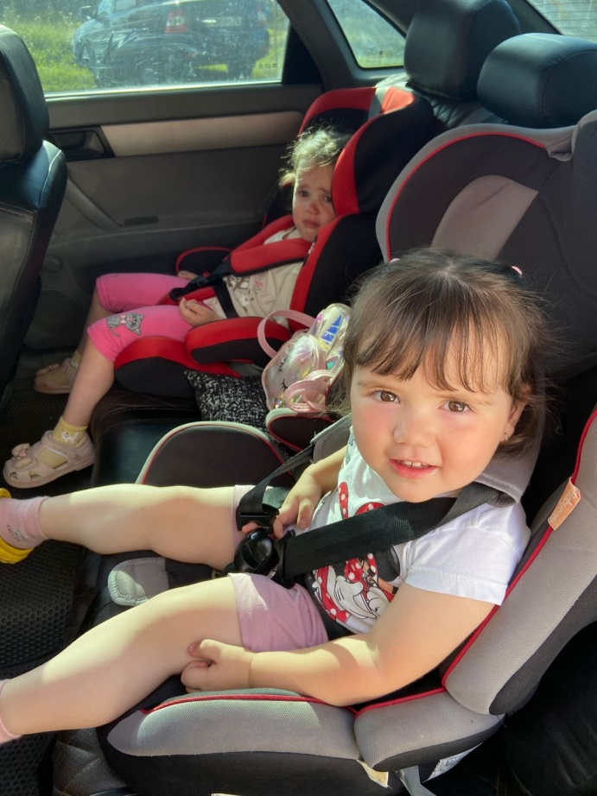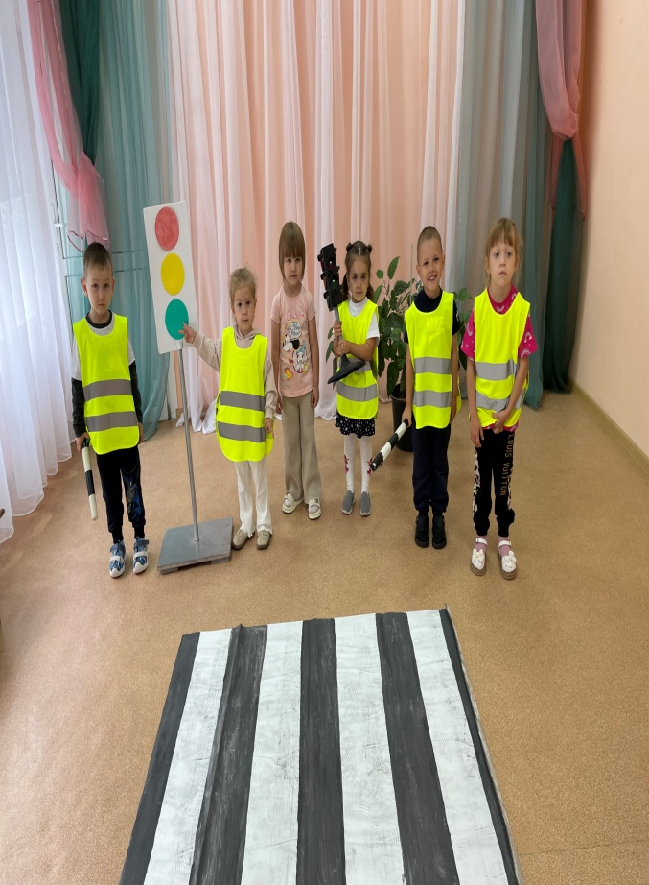

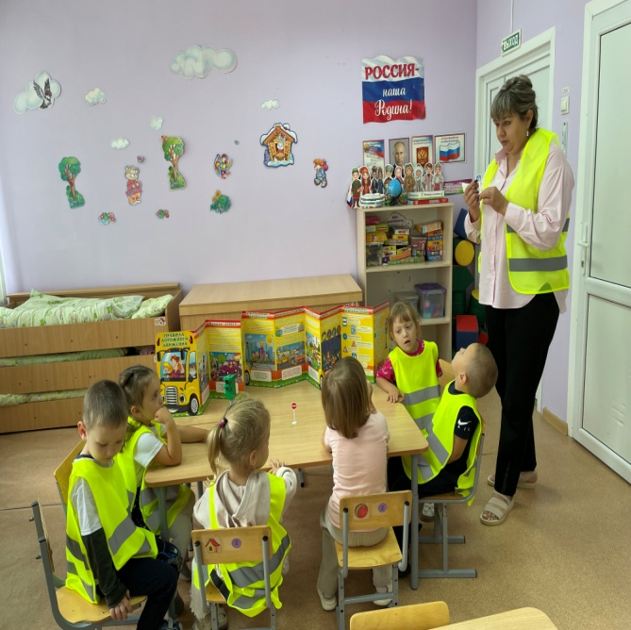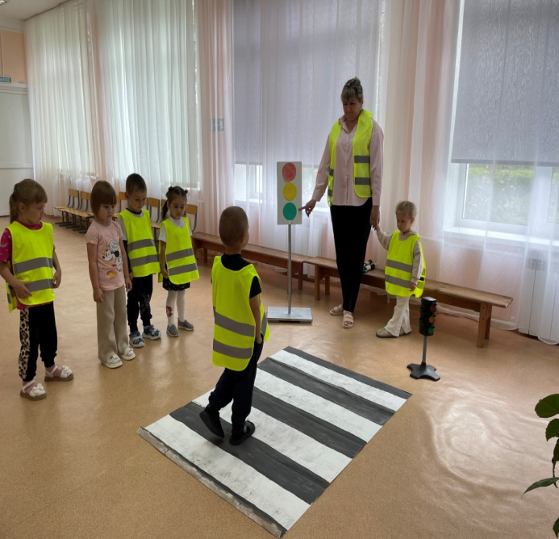

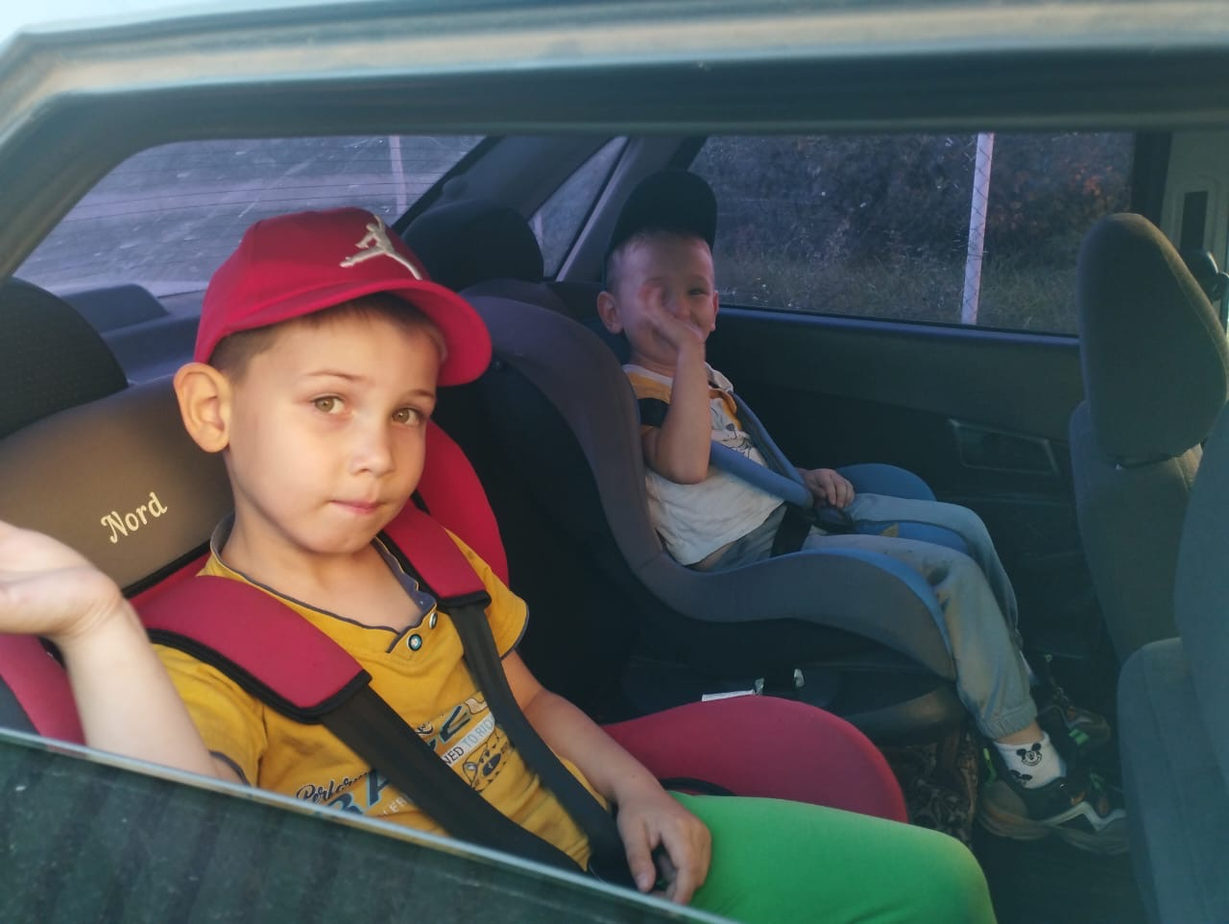

Воспитатель Усманова С.Ю.